Nome dell’evento locale:  Creazione di un Codice Ecologico |  | Contatto:  Lara Ramos  loramos@isq.pt
Periodo:  30 Maggio-5 Giugno 2018 | Target:  Allievi di apprendistato ISQ | Obiettivo:  Questa attività, integrata nel progetto Co-Creative Youth, mira a coinvolgere tutte le classi di apprendistato di ISQ. Consiste nello scrivere un “Codice Ecologico”, volto a creare consapevolezza ambientale all'interno del dipartimento di formazione ISQ.
Programma

- Video "Economia circolare - Cradle to cradle"
- Gioco Kahoot
- Webquest: scriviamo un eco-codice
- Sessioni pratiche: costruire un codice ecologico da materiali riciclati

Partner coinvolti nell’organizzazione:

Nessun partner esterno è stato coinvolto.

Contesto di implementazione  Evento interno rivolto alle classi di apprendistato ISQ. |  |  | 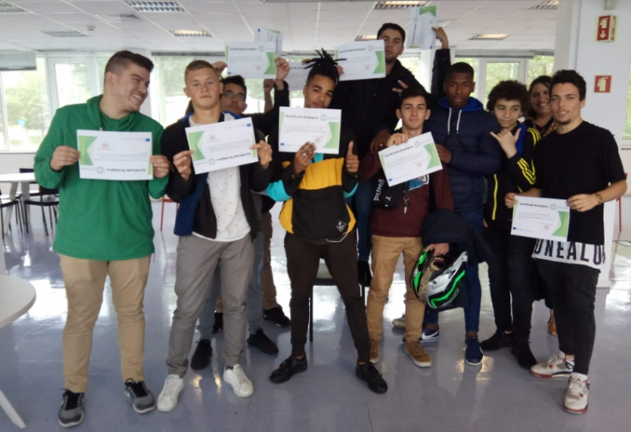
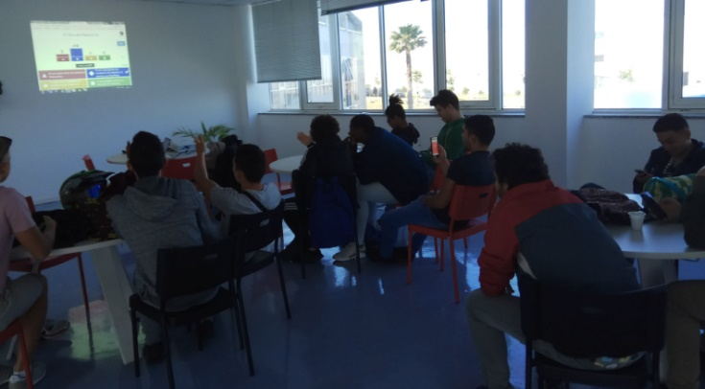  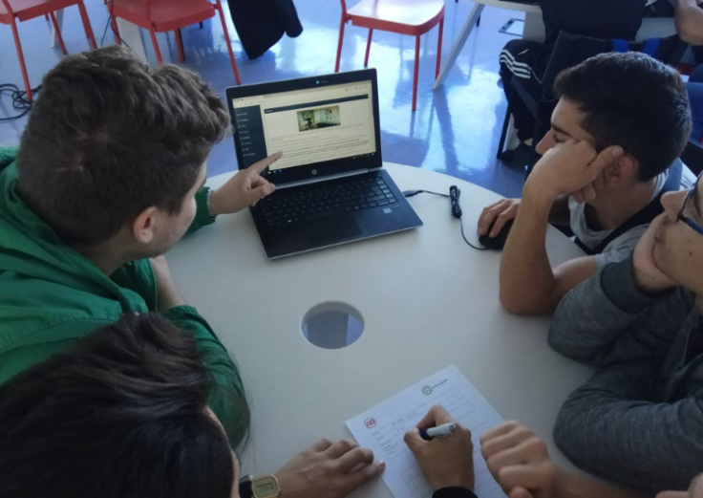  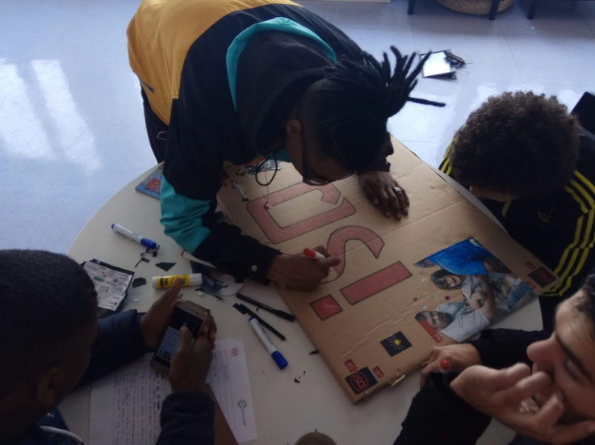 |  |  | Breve descrizione:  Le classi di apprendistato sono state invitate a scrivere un codice ecologico, da mettere in atto presso le strutture di formazione ISQ. Attraverso l’approccio di gamification, gli studenti hanno raggiunto gli obiettivi della sessione, integrati nel EWSD.  La sessione è iniziata con un video - https://www.youtube.com/watch?v=zhFhgXb4hO4 - sull’economia circolare, poi gli studenti sono stati invitati a un brainstorming sul video appena visto.  E’ stato utilizzato un gioco Kahoot - https://play.kahoot.it - per misurare le loro conoscenze sull’economia circolare nonchè l'efficacia delle sessioni pilota del progetto Co-creative.  La seconda fase dell'attività riguardava il CODICE ECOLOGICO. È stata predisposta una procedura di ricerca on line e gli studenti, seguendo le istruzioni, hanno scritto il Codice Ecologico in piccoli gruppi.  La terza fase è prevedeva di CODICE ECOLOGICO con i materiali riciclati raccolti personalmente.  I codici ecologici così prodotti sono ora esposti presso le strutture di ISQ, a disposizione del personale interno e dei clienti.
Impatti / opportunità per i partner locali - partecipanti - territorio:

Per ISQ è molto importante coinvolgere formatori, tirocinanti e personale, lavorando tutti insieme per cambiare mentalità e comportamento. L'impatto nell'organizzazione è stato lento ma efficace poichè dobbiamo essere un esempio per i clienti e i giovani allievi. Da questo evento è nato il motto #OMundomudacomoteuexemplo (#il mondo è il tuo esempio), associate a tutte le azioni di responsabilità sociale di ISQ, in particolare a quelle ambientali.
In occasione della Settimana europea per la riduzione dei rifiuti 2018, è stata presentata una proposta al Dipartimento Risorse Umane e alcuni dipendenti volontari di ISQ hanno deciso di iniziare a pulire le spiagge, coinvolgendo due Comuni e Associazioni ambientali del luogo (vedi EWWR 2018 ISQ).

Disseminazione/Visibilità:

Sito interno ISQ - http://site-interno.isq.pt/
Social network - https://www.facebook.com/isq.formacao
Mailing list interna

